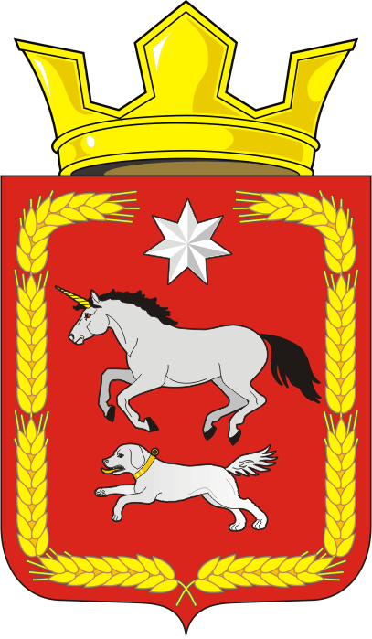

АДМИНИСТРАЦИЯ КАИРОВСКОГО СЕЛЬСОВЕТА
САРАКТАШСКОГО РАЙОНА ОРЕНБУРГСКОЙ ОБЛАСТИ

П О С Т А Н О В Л Е Н И Е
____________________________________________________________________

28.12.2022 с. Каировка № 67-п

Об обеспечении мер безопасности на территории муниципального образования Каировский сельсовет Саракташского района Оренбургской области в период проведения новогодних и рождественских праздников
2022-2023 года

В соответствии с Федеральным законом от 06.10.2003 № 131- ФЗ « Об
общих принципах организации местного самоуправления в Российской
Федерации», Уставом муниципального образования Каировский сельсовет
Саракташского района Оренбургской области, учитывая сложившуюся политическую обстановку на территории Российской Федерации, в целях предупреждения пожаров и обеспечения безопасности при проведении новогодних и рождественских праздников, а также в целях обеспечения безаварийной работы объектов систем жизнеобеспечения населения

1. Установить с 28 декабря 2022 года по 8 января 2023 года особый противопожарный режим на территории муниципального образования Каировский сельсовет Саракташского района Оренбургской области.
2. Рекомендовать руководителям организаций, учреждений, расположенных на территории Каировского сельсовета, при организации и проведении новогодних мероприятий исключить проведение увеселительных мероприятий для взрослых (корпоративы, дискотеки, фейерверки).
3. Рекомендовать руководителям учреждений культуры сельсовета, образования:
- принять предупредительно-профилактические меры, направленные на обеспечение безопасности при проведении новогодних праздников, культурно-зрелищных мероприятий в праздничные дни, в период зимних каникул;
- особое внимание обратить на состояние электросетей, приборов отопления, средств связи, путей эвакуации и назначение ответственного за пожарную безопасность;
- провести инструктажи с лицами, ответственными за пожарную безопасность, и обслуживающим персоналом учреждений, задействованных в проведении массовых новогодних и рождественских мероприятий;
- обеспечить в местах проведения праздничных мероприятий условия для безопасной эвакуации людей, наличие первичных средств пожаротушения в соответствии с действующими нормативами;
- организовать проведение новогодних и рождественских праздников, а также мероприятий в период зимних каникул для детей и подростков с соблюдением санитарно-профилактических и противоэпидемических мероприятий;
- организовать дежурства руководителей учреждений сельсовета, членов ООПН на период проведения праздничных мероприятий с 30.12.2022 по 08.01.2023гг.
4. Контроль за выполнением настоящего постановления оставляю за собой.
5. Постановление вступает в силу со дня его подписания.

Глава сельсовета А.Н.Логвиненко

Разослано: прокуратуре района, организациям, учреждениям сельсовета, администрации района, ОМВД РФ по Саракташскому району

